南通市城市桥梁突发事件应急预案

二○二一年六月

目 录

1 总则 1
1.1 编制目的 1
1.2 编制依据 1
1.3 适用范围 2
1.4 工作原则 2
1.5 事故分级 3
1.6 预案体系 4
2 应急组织指挥体系及职责 4
2.1 应急组织机构 4
2.2 市应急指挥部指挥 5
2.3 市应急指挥部办公室 6
2.4 现场指挥部 7
2.5 成员单位及职责 8
2.6 应急处置小组 11
3 预防预警 13
3.1 风险管理与预防 13
3.2 预警 13
3.3 预防 16
4 应急处置 16
4.1 信息报送 16
4.2 先期处置 18
4.3 应急响应 19
4.4 响应升级 20
4.5 响应措施 20
4.6 新闻发布 22
4.7 应急处置安全防护注意事项 22
4.8 响应终止 23
5 后期处置 23
5.1 事故调查 23
5.2 善后工作 24
5.3 总结评估 24
5.4 恢复重建 24
6 应急保障 25
6.1 专家储备 25
6.2 队伍保障 25
6.3 物资和装备保障 25
6.4 通信保障 25
6.5 交通保障 26
6.6 经费保障 26
7 宣传培训和演练 26
8 附则 26
8.1 名词解释 26
8.2 预案管理 27
8.3 预案解释 27
8.4 实施时间 27

1 总则

1.1 编制目的
为应对我市城市桥梁运行过程中发生各类突发事件，科学、及时、有效开展应急处置工作，最大限度减少人员伤亡、财产损失和不良社会影响，维护社会稳定，特制定本预案。

1.2 编制依据
（1）《中华人民共和国突发事件应对法》
（2）《中华人民共和国安全生产法》
（3）《生产安全事故报告和调查处理条例》
（4）《国务院办公厅关于印发突发事件应急预案管理办法的通知》（国办发〔2013〕101号）
（5）《生产安全事故应急条例》
（6）《生产安全事故应急预案管理办法》
（7）《城市道路管理条例》
（8）《建设工程安全生产管理条例》
（9）《建设工程质量管理条例》
（10）《江苏省安全生产条例》
（11）《江苏省住房和城乡建设厅关于进一步加强全省住房城乡建设系统应急处置工作的通知》（苏建办〔2014〕733号）
（12）《市政府关于印发南通市突发事件总体应急预案（2020年修订版）的通知》（通政发〔2020〕46号）

1.3 适用范围
本预案适用于城市桥梁运行过程中发生造成或可能造成人员伤亡、财产损失和严重社会危害，需要采取应急处置措施予以应对的突发事件。

1.4 工作原则
（1）统一领导、明确职责。在市委、市政府统一领导下，各县（市、区）政府（管委会）、市城市桥梁行业主管部门及各相关部门，根据城市桥梁事故等级、类型和职责分工，明确专职人员，严格落实应急工作责任，建立市、县两级应急体系。
（2）分工协作、属地为主。城市桥梁突发事件应急处置实行属地负责制，各县（市、区）政府（管委会）是事故应急处置的主体。相关部门要各司其职，密切配合，动员社会力量，有组织地参与事故应急处置活动，采取有力措施将事故危害控制在最小范围。
（3）以人为本、科学决策。把人民群众生命财产安全放在首要位置，严格落实城市桥梁行政管理职能和养护责任，保障城市桥梁安全稳定运行和群众出行安全。充分发挥专家咨询作用，确保应急处置及时高效，有效控制灾害损失。
（4）预防为主，平战结合。坚持预防工作和应急救援相结合，深化常态化条件下城市桥梁养护、监测、结构检测以及突发事件预防、风险评估、物资储备、应急队伍建设、装备完善和预案演练等工作，不断提高城市桥梁运营水平和应急响应整体能力。

1.5 事故分级
1.5.1 Ⅰ级突发事件（特别重大事故）
（1）城市桥梁坍塌造成30人以上死亡，或100人以上重伤；城市快速路、主干道上的特大桥突然坍塌。
（2）超出市政府处置能力的，需要省政府对应急处置工作给予增援的其他城市桥梁重大事故。
1.5.2 Ⅱ级突发事件（重大事故）
城市桥梁坍塌造成10人以上30人以下死亡，或50人以上100人以下重伤；城市快速路、主干道上的大桥及其它等级道路上的特大桥突然坍塌。
1.5.3 Ⅲ级突发事件（较大事故）
城市桥梁坍塌造成3人以上10人以下死亡，或10人以上50人以下重伤；城市快速路、主干道上的中桥、小桥及其它等级道路上的大桥、中桥突然坍塌。
1.5.4 Ⅳ级突发事件（一般事故）
（1）城市桥梁坍塌造成3人以下死亡，或10人以下重伤；城市快速路、主干道以外道路上的小桥突然坍塌。
（2）城市桥梁虽未坍塌，但桥面已出现沉陷、孔洞，或主体结构受损失去承载力，随时可能出现坍塌事故，必须立即采取封桥断路措施的情况。
（3）灾害性雨雪天气、地震或严重交通事故、交通设施爆燃等必须立即采取封桥断路措施的情况。
上述有关数量表述中，“以上”含本数，“以下”不含本数。

1.6 预案体系
本预案为南通市城市桥梁突发事件总体应急预案，指导全市城市桥梁突发事件应急处置的指挥和协调工作；
各县（市、区）政府（管委会）制定本地区的城市桥梁突发事件应急预案，指导辖区内城市桥梁突发事件应急处置工作，并做好与市城市桥梁突发事件应急预案的衔接。
各级城市桥梁维护管理责任单位制定城市桥梁突发事件专业应急预案，指导管辖的城市桥梁突发事件应急处置工作。

2 应急组织指挥体系及职责

2.1 应急组织机构
本市范围内发生特别重大、重大和较大城市桥梁事故，根据本预案规定，成立市城市桥梁突发事件应急指挥部（以下简称“市应急指挥部”），对应急处置工作实施统一指挥。
县（市、区）政府（管委会）和城市桥梁行政主管单位根据本预案规定，成立城市桥梁突发事件县级应急指挥部（以下简称“县级应急指挥部”），对一般城市桥梁事故应急处置工作实行统一指挥。县级应急指挥部体系可参照市应急指挥部。
非市本级管辖的城市桥梁发生较大及以上事故，抢险救援工作由县级应急指挥部负责具体实施，市应急指挥部对抢险救援工作提供支持和指导。
市城市桥梁突发事件应急组织机构由市应急指挥部和现场指挥部（必要时设立）组成，现场指挥部受市应急指挥部指挥。市应急指挥部下设九个工作组，分别为综合协调组、抢险救援组、医学救援组、秩序维护组、舆论引导组、应急保障组、专家咨询组、善后工作组、事故调查组。
市应急指挥部主要职责：
1．负责统一指挥、协调、部署较大及以上城市桥梁事故应急处置工作；
2．启动、终止较大及以上城市桥梁事故预警和应急响应级别，调整预警和响应级别；
3．指导县级应急指挥部对非市本级管辖的城市桥梁事故开展应急处置工作；
4．视情协调军队系统参与抢险救援；
5．审定拟上报信息及对外发布的新闻稿件；
6．督导各城市桥梁行政主管单位按规范严格开展城市桥梁管养、突发事件预防、应急抢险物资储备和应急演练等工作。

2.2 市应急指挥部指挥
市应急指挥部设总指挥、副总指挥。
1．总指挥：特别重大、重大城市桥梁事故由市政府主要领导任总指挥，较大城市桥梁事故由市政府分管领导任总指挥。
总指挥职责：全面负责城市桥梁突发事件应急工作的重大决策。主持召开市应急指挥部成员会议，指挥城市桥梁突发事件应急工作；研究总体应急处置方案；签发预警、应急响应命令，签发事故上报材料；向上级应急指挥部、本级党委和政府报告事故应急处置情况；请示上级政府或应急指挥部调派物资、人员支援抢险。
2．副总指挥：特别重大、重大城市桥梁事故由市政府分管领导、市政府相关副秘书长、市级行业主管部门主要负责人、事发地县（市、区）政府（管委会）主要负责人任副总指挥；较大城市桥梁事故由市政府相关副秘书长、市级行业主管部门主要负责人、事发地县（市、区）政府（管委会）主要负责人任副总指挥。
副总指挥职责：协助总指挥工作。按总指挥要求负责指挥、协调各成员单位的应急救援、应急处置及事件应急善后工作。
一般城市桥梁事故，总指挥可由事发地县（市、区）政府（管委会）分管领导或事发桥梁行政主管部门主要负责人担任，副总指挥可由事发桥梁维护管理单位主要负责人担任。

2.3 市应急指挥部办公室
市应急指挥部下设办公室，负责日常工作，办公室设在市市政和园林局（应急值班电话：0513-59001665，0513-59000343），办公室主任由市市政和园林局主要负责人兼任，办公室副主任由局分管负责人担任，办公室人员由各成员单位业务处（科）室负责人组成。
主要职责：迅速了解、收集和汇总突发事件相关信息，及时向市应急指挥部报告；组织突发事件损失调查和快速评估，了解、汇总应急工作情况；制定、完善城市桥梁突发事件应急预案、工作程序和工作制度，组织开展城市桥梁抢险救援演练，对突发事件应急反应队伍进行培训；建立和更新全市城市桥梁突发事件应急处置专家库；组织交流和推广突发事件应急反应工作经验，表彰、奖励相关单位和个人；负责处理日常事务，办理市应急指挥部交办的其他事宜。
县级应急指挥部办公室可参照市应急指挥部办公室设立。

2.4 现场指挥部
发生较大及以上城市桥梁事故，市应急指挥部视情组建现场指挥部。现场指挥部指挥长由市应急指挥部总指挥任命，指挥长可由城市桥梁、应急抢险专家担任，并按照属地为主的原则指定并确定现场指挥部成员。现场指挥部指挥长按照市应急指挥部的指令承担现场抢险救援指挥协调工作。
主要职责：负责具体指挥实施现场抢险救援；执行市应急指挥部的各项应急指令，确定现场通信方式，负责现场信息的采集和传递，及时向市应急指挥部汇报城市桥梁突发事件现状、发展趋势、采取的措施和损失情况；根据现场实际情况，向市应急指挥部提出下一步抢险救援应急行动及中止、终止行动的建议等。
发生一般城市桥梁事故，县级应急指挥部可参照市应急指挥部视情成立现场指挥部。

2.5 成员单位及职责
市应急指挥部成员单位：市监委，市委宣传部（新闻办）、网信办，市发展和改革委员会、工业和信息化局、公安局、民政局、财政局、人力资源和社会保障局、自然资源和规划局、生态环境局、住房和城乡建设局、市政和园林局、交通运输局、水利局、卫生健康委员会、应急管理局、气象局、消防救援支队、总工会，事发地县（市、区）政府（管委会），电信、移动、联通南通分公司，南通供电公司。具体职责为：
（1）市监委：负责对应急处置、救援工作的监督，受邀参与事故调查处理工作。
（2）市委宣传部（新闻办）：负责指导协调相关部门和县（市、区）政府做好城市桥梁突发事件应急工作信息发布和舆论引导。
（3）市委网信办：负责指导协调网络舆情信息工作，组织开展网络舆情信息收集、分析、研判和处置，跟踪了解和掌握网络舆情动态。
（4）市发展和改革委员会：负责协调电力等有关单位参与应急处置；负责救灾物资的储备；参与善后处置工作。
（5）市工业和信息化局：负责协调通信等有关单位参与应急处置。
（6）市公安局：负责实施事故区域安全警戒，疏散撤离受威胁人员；维护道路交通秩序，根据需要采取临时交通管制措施，分流疏导社会车辆，开辟抢险车辆绿色通道。
（7）市民政局：参与善后处置工作。
（8）市财政局：负责市本级城市桥梁突发事件应急响应经费保障，督促事发地县（市、区）政府（管委会）财政部门按照城建体制事权划分，做好辖区内桥梁突发事件应急响应经费保障。
（9）市人力资源和社会保障局：负责工伤保险有关事宜；参与善后处置工作。
（10）市医疗保障局：负责医疗保险有关事宜；参与善后处置工作。
（11）市自然资源和规划局：负责提供地理信息相关技术支持。
（12）市生态环境局：负责协调做好城市桥梁突发事件现场环境应急监测及其次生突发环境事件信息的收集、分析、研判，并配合做好现场处置工作。
（13）市住房和城乡建设局：负责指导、协调城市桥梁突发事件周边区域房屋建筑险情排查、监测和治理工作；参与相关事件原因分析、调查与处理工作。
（14）市市政和园林局：负责牵头开展市本级城市桥梁突发事件抢险救援及后续工作；组织专家研究制定抢险救援技术方案，并组织专业力量实施；调集应急处置所需专业应急装备和器材；参与善后处置工作；指导事发地县（市、区）政府（管委会）开展其管辖的城市桥梁突发事件抢险救援及后续工作。
（15）市交通运输局：负责应急运力组织保障，配合公安部门对所辖公路实施交通引导；负责对城市桥梁突发事件导致的地方航道水上船只安全事故开展抢险救援；负责内河通航水域水上交通管制工作。
（16）市水利局：负责对因突发事件被破坏的水利设施采取应急处置措施，预防次生灾害发生。
（17）市卫生健康委员会：负责组织医疗力量开展伤员救治和心理抚慰工作；负责统计伤亡人员情况。
（18）市应急管理局：组织协调救灾物资的调拨；指导协调市本级城市桥梁突发事件应急救援。
（19）市气象局：负责提供气象信息服务。
（20）市消防救援支队：负责组织人员搜救；负责突发事件现场火灾扑救、爆炸泄漏等次生灾害险情控制。
（21）市总工会：参与善后处置和事故调查工作。
（22）事发地县（市、区）政府（管委会）：负责其管辖的城市桥梁突发事件的抢险救援和恢复重建工作；负责或配合相关部门做好突发事件先期处置工作；负责做好疏散群众临时安置工作；牵头或配合相关部门做好善后处置工作；做好现场救援后勤保障；组织社会力量参与抢险救援。
（23）电信南通分公司、移动南通分公司、联通南通分公司：负责城市桥梁突发事件应急救援通信保障工作和特殊情况下的通信应急恢复工作，负责为城市桥梁突发事件救助工作提供GPS、手机信号定位等技术支持。
（24）南通供电公司：负责应急处置的电力供应保障。

2.6 应急处置小组
较大及以上城市桥梁突发事件发生后，市应急指挥部应立即责成各应急小组开展应急处置工作。
（1）综合协调组：市市政和园林局、市应急管理局牵头，市公安局和事发地县（市、区）政府（管委会）等参加。主要职责：履行信息汇总和综合协调职责，发挥信息枢纽作用；传达上级有关指示；协调调配有关应急资源；协调各工作组应急处置工作。
（2）抢险救援组：市市政和园林局牵头，市公安局、交通运输局、卫生健康委员会、应急管理局、消防救援支队和事发地县（市、区）政府（管委会）等参加。主要职责：研究现场情况，制定抢险救援技术方案；组织、调集抢险救援所需装备、器材和抢险救援队伍，迅速有序、安全可靠地开展抢险救援工作。
（3）医疗救援组：市卫生健康委员会牵头，有关医疗卫生机构参加。主要职责：组织开展伤员医疗救治、心理援助，统计核实人员伤亡情况等。
（4）秩序维护组：市公安局牵头，市交通运输局和事发地县（市、区）政府（管委会）等参加。主要职责：负责事故现场及周边地区的警戒、控制，组织人员有序疏散，维护现场秩序，确保道路畅通。
（5）舆论引导组：市委宣传部（新闻办）牵头，市委网信办、市市政和园林局以及事发地县（市、区）政府（管委会）等参加。主要职责：及时、准确、客观发布权威信息；做好现场媒体记者接待工作，做好舆论引导工作。
（6）应急保障组：事发地县（市、区）政府（管委会）牵头，市发展和改革委员会、工业和信息化局、交通运输局、自然资源和规划局、应急管理局、气象局，电信、移动、联通南通分公司，南通供电公司等参加。主要职责：提供应急处置后勤服务；提供必要办公用品、通信工具；保障应急电力、通信等。
（7）专家咨询组：市市政和园林局牵头，市公安局、自然资源和规划局、生态环境局、住房和城乡建设局、市政和园林局、交通运输局、水利局、卫生健康委员会、应急管理局、消防救援支队、高等院校、科研机构及有关企事业单位的专家组成。主要职责：负责提供城市桥梁突发事件应急处置技术支撑。
（8）事故调查组：根据事故情况依法组成。市监委，市市政和园林局、应急管理局以及事发地县（市、区）政府（管委会）等参加。主要职责：负责事故调查的处理工作或配合上级调查组进行调查处理工作。
（9）善后工作组：事发地县（市、区）政府（管委会）牵头，市发展和改革委员会、生态环境局、住房和城乡建设局、市政和园林局、水利局、民政局、人力资源和社会保障局、总工会等参加。主要职责：次生灾害隐患排查、预防和处置；伤亡人员及家属安抚、补偿和组织保险理赔；恢复正常生产、生活秩序。
县级应急指挥部可参照市应急指挥部成立各应急小组。

3 预防预警

3.1 风险管理与预防
市政府有关部门和单位、各县（市、区）政府（管委会）要建立健全城市桥梁安全管理制度，完善和强化日常监督检查机制，督促有关单位开展城市桥梁重点风险源、隐患点的排查，建立风险数据库，做好风险识别登记、分析评估、控制消除等工作。
城市桥梁维护管理单位要严格落实主体责任，严格按照《城市桥梁养护规范》对城市桥梁开展巡查、常规定期检测、结构定期检测工作。要加强对城市桥梁养护维修、设施安全的管理，安装必要的监测监控设施设备，强化对重点目标和重要部位的安全运行监测，确保城市桥梁安全和畅通。

3.2 预警

3.2.1 预警监测
各级城市桥梁行政主管部门、桥梁维护管理单位要建立健全城市桥梁运行安全监测体系，加强日常检查、检测和养护，强化桥梁运行状况监测，综合分析、评估监测结果，发现城市桥梁安全隐患及时提出预警建议。
自然资源和规划、住建、水利、气象、公安、交通、应急管理等部门要及时将监测到的可能引发城市桥梁事故的有关信息通报同级城市桥梁管理部门。

3.2.2 预警分级
城市桥梁事故预警级别依次为Ⅰ级、Ⅱ级、Ⅲ级、Ⅳ级，分别用红色、橙色、黄色、蓝色标示。可能发生特别重大、重大、较大、一般城市桥梁事故时，分别发布红色、橙色、黄色、蓝色预警信息。

3.2.3 预警信息发布
预警信息发布实行严格的审签制。
市应急指挥部对获取的突发事件信息进行分析、预测突发事件的发展趋势，向市应急指挥部总指挥提出预警建议。根据突发事件的危害性和紧急程度，发布预警信息：
红色（Ⅰ级）和橙色（Ⅱ级）预警信息由市政府主要领导签发，同时向省政府报告。黄色（Ⅲ色）预警信息经市政府主要领导同意后，由分管领导签发，同时报省政府。
蓝色（Ⅳ级）预警信息由事发地县（市、区）政府（管委会）或市市政和园林局主要负责人签发，同时报市政府办公室、应急管理局。
未经批准和委托，任何单位、个人依法不得向社会发布预警信息。
经审核批准的预警信息或是调整、解除预警信息应发送到同级政府突发事件预警信息发布平台进行统一发布，也可以通过广播、电视、报刊、通信、信息网络、警报器、宣传车和其它方式发布。
预警信息包括事件类别、预警级别、起始时间、可能影响范围、警示事项、应采取的措施和发布机关等。

3.2.4 预警行动
预警信息发布后，市政府有关部门和单位、有关属地政府可以视情况采取以下措施：
（1）及时研判。组织有关部门、桥梁维护管理单位和专家及时进行分析研判，预估可能的影响范围和危害程度，制定相应的防范应对措施。
（2）防范处置。可视情况对相关桥梁采取封闭、限行等交通管制措施，通过道路通行指示牌、电台广播等方式及时向社会公布绕行线路；提前疏散、转移可能受到危害的人员，并进行妥善安置；对相关桥梁采取临时性工程措施。
（3）应急准备。通知有关应急处置队伍和专业人员进入待命状态，调集应急所需物资和装备，做好应急保障。
（4）舆论引导。及时准确发布最新动态，公布咨询电话，组织专家解读，加强舆情监测，做好舆论引导工作。

3.2.5 预警调整和解除
预警信息发布后，发布单位应当加强信息收集、分析、研判等工作，及时掌握发展态势和排险进展。已发布的预警有升级可能时，由发布单位重新发布或由上级应急管理机构发布预警信息，并宣布预警级别调整；已发布的预警有降级可能时，由原发布单位宣布预警级别调整。确定不可能发生突发事件或危险已经解除时，发布单位应当及时宣布解除预警，终止相关预警措施。

3.3 预防
（1）市应急指挥部根据各方面获取的突发事件信息，对突发事件的危害程度、紧急程度和发展态势开展必要的风险分析，预测事件发生的可能性和可能造成的后果，做出相应的判断，向总指挥报告，并根据预警信息及分析判断结果，迅速组织做好有关准备工作，采取相应的预防措施。
（2）相关部门和单位在接到突发事件预警信息后，应按照制定的有关预案做好应急准备和预防工作，迅速采取措施预防和控制事态发展，及时做好安全防范工作。

4 应急处置

4.1 信息报送

4.1.1 信息报告制度
（1）城市桥梁突发事件信息实行逐级上报制度。突发事件发生后，事发城市桥梁维护管理责任单位应及时向事发城市桥梁行政主管部门和属地应急管理部门报告信息；事发城市桥梁行政主管部门是城市桥梁突发事件信息报告的责任主体，应按规定向市应急指挥部办公室、市应急管理局报告城市桥梁突发事件的相关信息。
有关单位和个人可通过“12345”“110”“119”，向市政府、公安部门、消防部门报告，相关部门接报后应立即通知同级城市桥梁行政主管部门。
（2）发生一般城市桥梁事故，事发地县（市、区）政府（管委会）和事发桥梁行政主管部门应按规定报告市应急指挥部办公室、市应急管理局。在应急处置过程中应及时续报事件处置进展情况；应急结束后，报送总结报告（包括事件基本情况、事件性质、影响范围、发展趋势、已采取措施和下一步工作等）。
发生较大及以上城市桥梁事故，事发地县（市、区）政府（管委会）和事发桥梁行政主管部门要采取一切措施尽快掌握情况，并立即书面报告市应急指挥部办公室、市应急管理局，报告时间最迟不得超过事发后1小时；紧急情况下首先用电话报告市应急指挥部办公室、市应急管理局。
- 对首报要素不齐全或事故衍生出新情况、处置工作有新进展的，要及时续报。较大及以上城市桥梁事故的处置信息至少每日一报。应急处置工作结束后要及时终报。
（4）信息共享。发生城市桥梁突发事件后，事发城市桥梁行政主管部门应报告事发地县（市、区）政府（管委会）并通报同级各相关部门。事发地县（市、区）政府（管委会）、各相关部门应及时通告事发地周边区域可能受影响的单位和居民。其他可能引发城市桥梁事故的突发事件发生后，相关部门和单位应当及时通报同级城市桥梁行政主管部门。

4.1.2 报告内容
（1）事故发生的时间、地点，事发桥梁信息，简要经过，事故类别，人员伤亡情况；
（2）事故发展趋势；
（3）已采取的处置措施及进展，负责先期处置的指挥人员姓名、职务、联系方式，需请求支援的事项等。

4.1.3 根据事态进展及时续报以下内容：
（1）事发桥梁建设、勘察、设计、施工、监理、养护等单位名称、资质等级情况，建筑施工企业负责人、项目负责人以及监理单位、养护单位有关负责人的姓名及执业资格情况；
（2）事故发生后采取的措施等；
（3）其他需要上报的有关事项。

4.2 先期处置
（1）事发桥梁维护管理责任单位要立即启动本单位应急预案，组织力量开展自救、互救行动，紧急疏散现场无关人员，救助受伤人员，全力控制事态发展，避免事态升级，减少财产损失和社会影响。
（2）事发地县（市、区）政府（管委会）及其城市桥梁行政主管部门应立即组织人员以营救突发事件现场人员为重点，开展先期处置工作。
（3）接到较大及以上城市桥梁事故报告后，市应急指挥部应启动应急准备和先期处置工作，会同事发地县（市、区）政府（管委会）、事发桥梁行政主管部门视情成立现场指挥部，并通知相关成员单位启动应急工作。
（4）接报一般城市桥梁事故后，县级应急指挥部应启动应急准备和先期处置工作，视情成立现场指挥部，并通知相关单位启动应急工作。由县级指挥部办公室负责向市级应急指挥部报告各项应急处置工作进展。

4.3 应急响应

4.3.1 响应分级
根据城市桥梁事故的严重程度和发展态势综合研判，应急响应分为Ⅰ级、Ⅱ级、Ⅲ级、Ⅳ级四个等级，分别对应特别重大事故响应、重大事故响应、较大事故响应、一般事故响应。
应急响应的启动、级别调整和解除信息主要通过广播、电视、报刊、通信、信息网络和其它方式发布。

4.3.2 响应程序
接报特别重大（Ⅰ级）、重大（Ⅱ级）城市桥梁事故，市应急指挥部办公室立即向市政府报告，由市应急指挥部总指挥（市政府主要领导）签发应急响应指令。市应急指挥部总指挥（市政府主要领导）第一时间赶赴现场，组织指挥应急处置工作，市各相关部门和单位、事发地县（市、区）政府（管委会）按预案规定职责，做好相关应急处置工作。
接报较大（Ⅲ级）城市桥梁事故，市应急指挥部办公室立即向市政府报告，经市应急指挥部总指挥（市政府主要领导）同意后，由市应急指挥部副总指挥（市政府分管领导）签发应急响应指令。市应急指挥部副总指挥（市政府分管领导）第一时间赶赴现场，组织指挥应急处置工作，事发地县（市、区）政府（管委会）、市各相关部门和单位按预案规定职责，做好相关应急处置工作。
发生一般（Ⅳ级）城市桥梁事故，经市应急指挥部同意后由县级应急指挥部总指挥签发应急响应指令，事发地县（市、区）政府（管委会）分管负责人和事发桥梁行政主管部门主要负责人赶赴现场组织指挥应急处置。市各相关部门和单位按预案规定职责，做好相关应急处置工作。

4.4 响应升级
当一般（Ⅳ级）城市桥梁事故应急处置工作中发现事态升级（人员伤亡数量增加、无法有效控制突发事件事态等），县级应急指挥部办公室应报告市应急指挥部办公室，市应急指挥部发布响应升级通知，并转由市应急指挥部统一协调指挥应急处置工作。
当较大（Ⅲ级）及以上城市桥梁事故应急处置工作中发现事态升级，市应急指挥部发布响应升级通知，视情况协调军队系统、请求省政府等对应急处置工作给予增援。

4.5 响应措施
（1）研究方案。由应急组织机构或其指定的现场指挥部召集相关部门、专家紧急会商，结合事发城市桥梁维护责任单位的专业应急预案研究人员搜救、隔离疏散、交通引导等方案。根据需要，应急组织机构办公室随时可以组织召开会商会，及时汇总情况，分析形势，商定阶段性应急工作重点，并向应急组织机构总指挥报告。
（2）人员搜救。各级桥梁行政主管部门负责城市桥梁专业抢险队伍、装备和建设机械的储备。必要时，可紧急征用周边建筑企业等专业抢修力量和设备，支援应急抢险工作。
消防救援人员在确保抢险人员安全的前提下搜救被困人员；转运安置获救人员和伤员；搜救过程中要避免造成二次伤害。事发地县（市、区）政府（管委会）要广泛发动，动员社会力量开展本地区应急工作。
（3）隔离疏散。要设立警戒区域，设置警示标志，实行交通管制，禁止无关人员和车辆进入警戒区；制定切实可行的疏散方案，组织和指导群众尽快撤离受威胁区域。
（4）交通引导。公安部门加强道路交通的指挥和疏导，及时发布绕行线路提示等信息，降低事故对交通的影响，避免发生次生事故；开辟应急抢险绿色通道，保障道路交通安全通畅。水上交通部门加强航道船舶的交通指挥和疏导，避免进入突发事件区域。
（5）抢险排危。查阅桥梁技术档案，勘查事故现场，对事态发展、危险程度、环境影响进行评估，组织相关部门制定次生灾害抢险排危方案，并在专家指导下由专业技术队伍组织实施。
（6）舆论引导。采取发布新闻通稿、召开新闻发布会等方式，通过电视、广播、报纸、网络等途径，主动、及时、准确、客观向社会发布事故信息和应对情况，回应社会关切，澄清不实信息，正确引导社会舆论。
（7）维护稳定。公安部门做好事发现场及周边区域的保护和警戒工作，维持治安秩序；依法查处借机传播谣言制造社会恐慌等违法犯罪行为。事发地县（市、区）政府（管委会）做好受影响人员及家属的矛盾纠纷化解、情绪安抚和法律服务工作，防止出现群体性事件，维护社会稳定。

4.6 新闻发布
新闻发布实行集中统一管理，以市政府授权媒体发布信息为准，必要时在现场设立新闻中心。特别重大、重大城市桥梁事故信息由市应急指挥部起草并报市政府决定后发布，较大、一般事故信息由事发地县（市、区）政府（管委会）及城市桥梁行政主管部门起草并报市政府决定后发布。
新闻发布应及时、准确、客观、全面并符合保密等相关规定。非市政府或事发地县（市、区）政府（管委会）授权的媒体及其他单位和个人依法不得擅自传播与城市桥梁应急有关的不当信息。

4.7 应急处置安全防护注意事项
（1）应急人员安全防护。根据现场情况，科学研判事件类型；进入现场的应急人员应经现场指挥部批准；应急救援人员在进入事故区域前必须做好充分的防护准备，须对可能造成的人身危害作最为严重的假定；现场应急救援人员撤离后，必要时需进行医学检测和观察。
各应急处置小组应掌握处突时机，随时监控现场救援人员的安全状况，及时研判分析，采取有效措施防范次生灾害，必要时撤出救援人员。
（2）受到突发事件影响的群众安全防护。可能受到突发事件影响的群众由事发地县（市、区）政府（管委会）负责组织撤离、安置。

4.8 响应终止
城市桥梁突发事件应急处置结束后，经应急指挥部总指挥批准，宣布终止应急状态，转入正常秩序。
符合下列条件，方可终止应急状态：
（1）险情排除；
（2）事件已得到控制或危害已经消除；
（3）现场抢救活动（包括人员搜救、处置、安全隐患排除等）已结束；
（4）受伤和被紧急疏散人员安全离开突发事件危险区域并得到妥善安置；
（5）环境符合有关标准，可能发生的次生灾害危险因素已得到有效控制或消除。

5 后期处置

5.1 事故调查
依法成立事故调查组，客观、公正、准确地查明事故原因、性质、影响范围、经济损失等情况，确定责任，提出处理建议和防范整改措施。

5.2 善后工作
市政府相关部门和单位，事发地县（市、区）政府（管委会）要做好补助、抚慰、抚恤、安置等善后工作。保险机构及时开展相关理赔工作。

5.3 总结评估
事故调查后形成的总结报告应包含下列基本内容：
（1）事发桥梁基本情况；
（2）调查中查明的事实；
（3）事故原因分析及主要依据；
（4）发生过程及造成的后果（包括人员伤亡、经济损失）分析、评价；
（5）采取的主要应急响应措施及其有效性；
（6）事故结论；
（7）事故责任人及其处理结果；
（8）各种必要的附件；
（9）抢险中尚未解决的问题；
（10）经验教训和安全建议。

5.4 恢复重建
（1）恢复重建工作由事发地县（市、区）政府（管委会）和事发城市桥梁行政主管部门负责，相关部门协助；
（2）市应急指挥部可派出专家组进行现场指导；
（3）恢复重建措施落实情况须及时上报市应急指挥部。

6 应急保障

6.1 专家储备
市政府有关部门和单位，各县（市、区）政府（管委会）要加强城市桥梁事故现场应急救援专家和专家咨询组储备。现场应急救援专家队伍应至少包括城市桥梁、消防救援、起重机械、交通引导等方面专家，并确保突发事件发生后专家组能第一时间到达现场研究制定救援方案。

6.2 队伍保障
市政府有关部门和单位，各县（市、区）政府（管委会）要加强城市桥梁事故应急救援队伍建设，定期组织开展训练和演练。各城市桥梁行政主管部门要牵头建立城市桥梁事故应急专家库，充分发挥专家在应急救援工作中的重要作用。

6.3 物资和装备保障
市政府有关部门和单位，各县（市）、区政府（管委会）要加强城市桥梁事故应急处置所需物资和装备的储备，健全应急物资装备维护、保养、调用等制度，保障应急救援工作需要。

6.4 通信保障
市政府有关部门和单位，各县（市）、区政府（管委会）要建立健全本地区、本部门、本单位应急通信保障体系，通信主管部门负责保障应急处置期间的通信联络和信息传递畅通。

6.5 交通保障
交通、海事、铁路等部门，要健全公路、水路、铁路、航空等应急运输保障体系，保障人员、物资、装备、器材的运输，加强应急交通管理，确保应急救援车辆优先通行。

6.6 经费保障
财政部门要为城市桥梁事故应急处置工作提供必要的经费保障。

7 宣传培训和演练
市有关部门和单位，各县（市、区）政府（管委会）要组织开展城市桥梁安全相关法律法规和应急避险常识的宣传，提升社会公众应急防范意识和自救互救能力。每年要组织开展城市桥梁突发事件桌面演练，每三年至少开展一次城市桥梁突发事件实战应急演练，提升应急处置能力。

8 附则

8.1 名词解释
城市桥梁：由市市政和园林局和各县（市、区）政府（管委会）下属桥梁维护管理单位以及其他桥梁维护管理单位维护管理的城市范围内，修建在河道上的桥梁和道路与道路立交、道路跨越铁路的立交桥及人行天桥。
小桥：多孔跨径总长大于等于8米且小于等于30米，或单孔跨径大于等于5米小于20米的桥梁。
中桥：多孔跨径总长大于30米且小于100米，或单孔跨径大于等于20米小于40米的桥梁。
大桥：多孔跨径总长大于等于100米且小于等于1000米，或单孔跨径大于等于40米小于等于150米的桥梁。
特大桥：多孔跨径总长大于1000米，或单孔跨径大于150米的桥梁。

8.2 预案管理
市市政和园林局组织市政府有关部门和单位定期开展预案评估工作，适时对本预案进行修订。各县（市、区）政府（管委会）要结合实际，制定本地区城市桥梁突发事件应急预案，并注重与本预案的衔接。各城市桥梁维护管理责任单位要制定城市桥梁专业应急预案，特大桥、大桥、重点桥梁要“一桥一预案”。

8.3 预案解释
本预案由市市政和园林局负责编制，报市政府批准后组织实施。

8.4 实施时间
本预案自印发之日起施行。

附件：1. 较大及以上城市桥梁事故（市应急指挥部）应急
响应流程图
2. 一般城市桥梁事故（县级应急指挥部）应急响应流程图
3. 南通市城市桥梁突发事件应急组织体系结构图
4. 城市桥梁突发事件快报表
附件1 较大及以上城市桥梁事故（市应急指挥部）应急响应流程图

先期处置
突发事件报警接警
报告市应急指挥部

视情成立现场指挥部

信息研判
信息发布、上报
启动响应
启动预警

应急处置
事态控制
否
响应升级

是
请求增援
事态控制
否
是

应急终止

事故调查、善后工作
总结评估
恢复重建

附件2 一般城市桥梁事故（县级应急指挥部）应急响应流程图

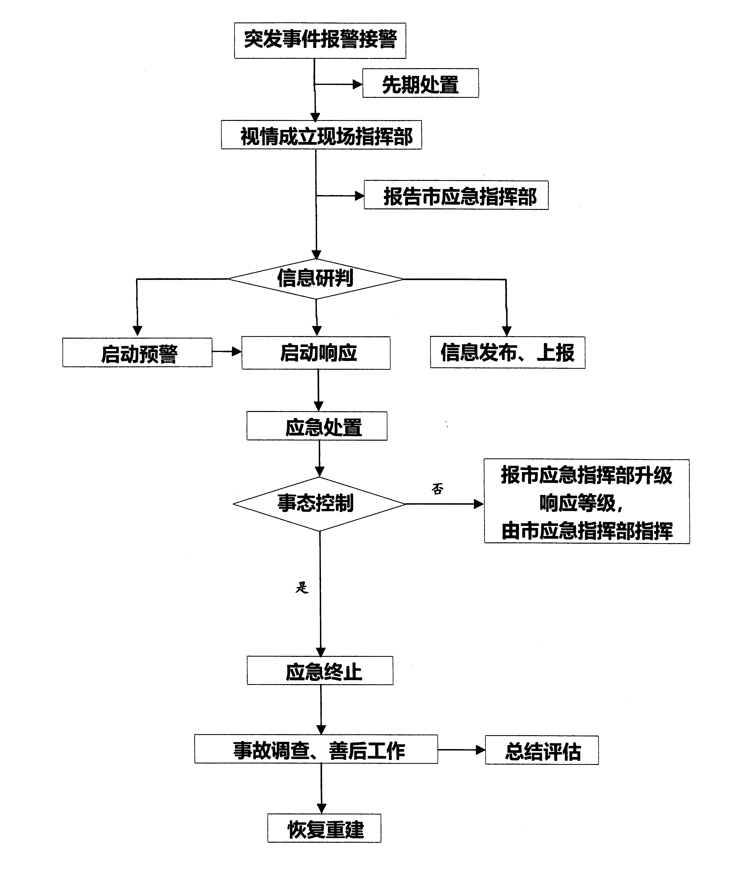

附件3 南通市城市桥梁突发事件应急组织体系结构图
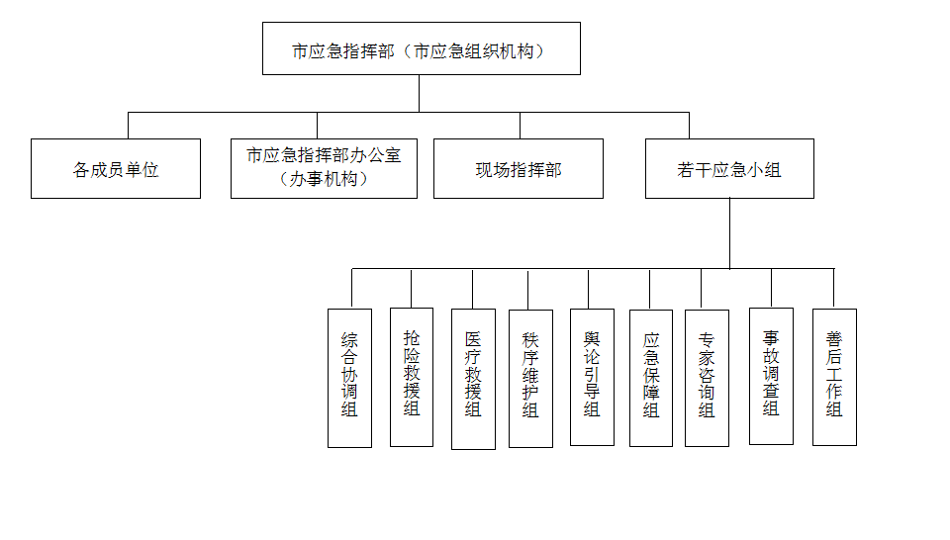

附件4 城市桥梁突发事件快报表

南通市城市桥梁突发事件快报表

填报单位：（盖章）
事件发生时间 |  | 地区、桥梁名称
具体位置 |  | 桥梁长度、结构
预估被困人数 |  | 天气
桥梁养护责任单位
事故简要经过、
现场抢险救援情况
可能产生的次生灾害
预估伤亡人数
现场先期处置负责人： 联系电话：
联络员： 联系电话：
填报时间： 年 月 日 时

